TURI WEB – La Voce del Paese

25.02.2022

In Cammino con Sant’Oronzo
Scritto da La RedazioneVenerdì 25 Febbraio 2022 08:52
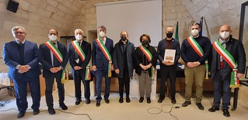
L’Associazione delle Città Oronziane ha firmato la Convenzione
che rende operativo il programma di valorizzazione dei luoghi e delle tradizioni
legate al culto del nostro Patrono

Le delegazioni dei dieci Comuni “uniti nel nome di Sant’Oronzo” si sono incontrati a Botrugno, lo scorso 20 febbraio, per firmare la Convezione che rende operativa l’Associazione delle “Città Oronziane”, impegnata nell’ambizioso percorso che, partendo dalla comune devozione al nostro Patrono, si propone di avviare un progetto integrato di promozione e marketing culturale, finalizzato ad esaltare i luoghi e le tradizioni legate al culto del primo Vescovo di Lecce. Presente anche il dott. Aldo Patruno, direttore del Dipartimento Turismo e Cultura della Regione Puglia, e il prof. Renato Di Gregorio, che ha predisposto il testo della Convenzione.
La scelta della data in cui il sodalizio si è ritrovato, a distanza di un anno dalla firma del protocollo d’intesa, non è stata lasciata al caso: il 20 febbraio è il giorno in cui Botrugno festeggia la solennità del Patrocinio di Sant’Oronzo, venerato per lo scampato pericolo del terremoto che sconvolse la Terra d’Otranto il 20 febbraio 1743.
La cerimonia della firma della Convenzione è iniziata con i saluti del sindaco di Botrugno, Silvano Macculi, che ha rimarcato il valore dell’iniziativa che «non si limita a sancire un patto formale tra sindaci di Comuni diversi, ma descrive un progetto organizzativo per realizzare obiettivi strategici di sviluppo locale fondati sul riconoscimento di una identità territoriale che trova nella figura di Sant’Oronzo il suo riferimento più alto».
Don Giovanni Amodio: “Sant’Oronzo ha edificato le nostre radici cristiane e culturali”
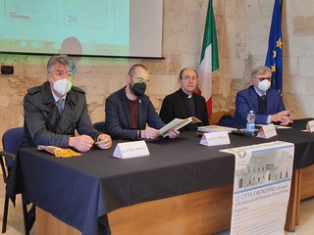
La parola è passata poi all’arciprete don Giovanni Amodio, che ha voluto sottolineare l’importanza di «valorizzare le radici cristiane, che fanno parte del patrimonio culturale e dell’identità delle nostre comunità», invitando la Regione a intervenire per supportare quanti in maniera volontaria promuovono «l’eredità culturale e spirituale della pietà popolare, che deve essere perpetuata per l’educazione e la formazione delle future generazioni», riferendosi in particolare ai Comitati Festa Patronale che sono «incoraggiati ma non sostenuti».
«Questo cammino – ha aggiunto – è un’opportunità molto positiva che ha al fondo un contenuto, una straordinaria scintilla spiriturale: la scoperta del reliquiario a Nin, datato 900 d.C., dove viene riportata la più antica raffigurazione iconografica di Sant’Oronzo. Ciò testimonia che il culto di Sant’Oronzo esisteva fin dalla primitiva comunità cristiana, si è spento nel tempo per essere ripreso nel 1600, in concomitanza con le epidemie di peste». Un’eccezionale scoperta che merita di essere studiata ed approfondita, anche alla luce della ricorrenza del bimillenario della presunta nascita di Sant’Oronzo (avvenuta il 22 d.C) che cade quest’anno e che impone a «tutti noi di ricordare e dare onore a questo Santo che ha edificato, strutturato e motivato le nostre radici cristiane e culturali».
Aldo Patruno: “Il sistema dei Cammini tra turismo e cultura”
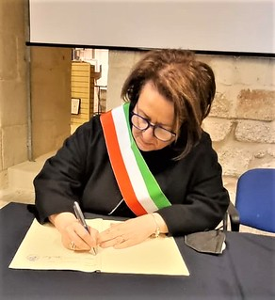
L’intervento del dott. Aldo Patruno, direttore del Dipartimento Turismo e Cultura della Regione Puglia, ha confermato il pieno appoggio verso questa progettualità, nella convinzione che «il sistema dei Cammini e degli itinerari religiosi, culturali e storici sia uno strumento fondamentale di sviluppo per un territorio. A maggior ragione dopo la drammatica esperienza della pandemia, che ha portato ad un allentamento delle relazioni sociali e alla necessità di riscoprire noi stessi e il legame profondo con la straordinaria eccellenza di quel patrimonio culturale di cui la Puglia è ricchissima».
I Cammini, dunque, diventano strumento privilegiato per «promuovere il processo di riscoperta delle ragioni dello stare insieme» e per inverare «la sinergia tra turismo e cultura, attraverso una rete diffusa di attrattori culturali che guardi al turismo esperienziale e di prossimità».
«La Regione – ha concluso – inserisce oggi questo ulteriore itinerario nell’Atlante Regionale dei Cammini, impegnandosi ad affiancare i Comuni, che si devono dotare di un sistema di governance dell’intero processo culturale, nel rintracciare le risorse necessarie a potenziare le infrastrutture e a curarne la manutenzione».
Renato Di Gregorio: “Investiamo per costruire una cultura comune”
Il prof. Renato Di Gregorio, che ha predisposto il testo della Convenzione, ha evidenziato la strategicità di lavorare sulla “cultura” (più che sulle infrastrutture): «Se i cittadini di un territorio non condividono una cultura di riferimento, non si è in grado di valorizzare la propria identità». In tale ottica, «uno dei punti di forza della Convenzione è proprio quello di favorire questo “cambiamento culturale”, dotandosi di una struttura organizzativa capace di gestire i processi di integrazione». Oltre ad una struttura, per attuare questa “rivoluzione culturale”, servono altri due elementi: «risorse umane capaci, che vanno formate», e finanziamenti che vanno sfruttati bene, come tasselli di un mosaico che dobbiamo costruire in relazione ad un piano strategico di sviluppo». Infine, il prof. Di Gregorio ha accennato alla previsione di gemellaggi e progetti comuni transfrontalieri, ad iniziare da un’alleanza con le città dalmate di Zara e Nin, al fine di coltivare la prospettiva di inserire il Cammino Oronziano tra gli Itinerari culturali europei.

